資料抹除的動作（測驗前請先刪除cookie與離線檔案）
施測學校如果沒有自動還原系統，為了預防題庫的外洩，必須由網管人員做資料抹除的動作。資料抹除的動作，請在每一天最後一節施測完畢後再對每台電腦進行此動作即可。
1.請打開 Internet Explorer，並點選「工具」>>「網際網路選項」
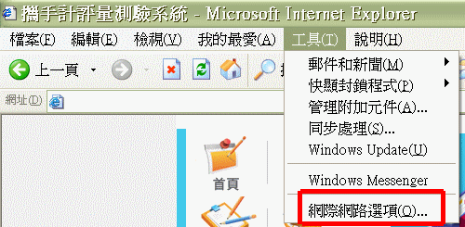
2.開啟「網際網路選項」後的設定畫面。
3.選擇「刪除Cookie(I)...」，並按「確定」刪除cookie。
4.選擇「刪除檔案(F)...」，並勾選「刪除所有離線內容」，按「確定」刪除離線內容。
5.選擇「清除記錄(H)」，並按「是(Y)」刪除網站瀏覽記錄。

